**14.02.2024**

**5 клас**

**Стрембицька Л.А.**

**Здоров’я, безпека та добробут. 5 клас. Воронцова**

Цей підручник можна завантажити у PDF форматі на сайті [тут](https://svarog.cx/product/zdorov-ya-bezpeka-ta-dobrobut-integrovanyj-kurs-5-klas-vorontsova-t-v/).

**§ 21. Як відстояти себе**

• САМООЦІНКА • ПАСИВНІСТЬ

• АГРЕСИВНІСТЬ • АСЕРТИВНІСТЬ

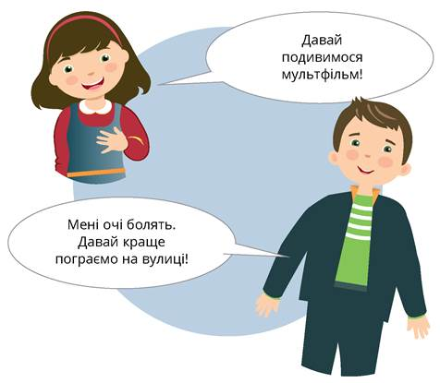

**У цьому параграфі ви:**

* дізнаєтесь, які є стилі поведінки;
* дослідите їхні ознаки;
* перевірите, наскільки ви є асертивними;
* відпрацюєте навички упевненої поведінки.

**СТИЛІ СПІЛКУВАННЯ**

У житті майже щодня трапляються ситуації, коли необхідно звернутися по допомогу, чітко висловити свою позицію або від чогось відмовитися. Наприклад, коли треба відмовитися від небезпечної пропозиції, кудись зателефонувати чи відстояти власну думку. В таких випадках ми зазвичай поводимося пасивно, агресивно або асертивно (упевнено та ввічливо).

Прочитайте деякі ознаки видів поведінки. Визначте, яку поведінку в них описано: асертивну, агресивну чи пасивну.

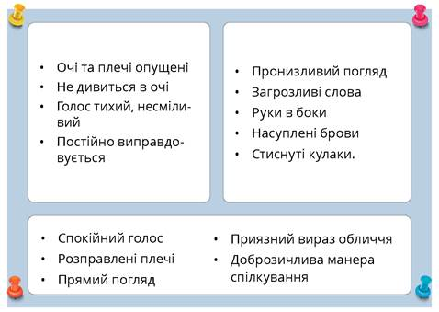



• Перейдіть за QR-кодом і подивіться відео про стилі спілкування. Обговоріть, як поводяться агресивні, пасивні та упевнені люди.

• Розкажіть про ситуацію, коли ви поводилися пасивно, агресивно чи асертивно.

• Опрацюйте матеріал на с. 165-167 про відповідний тип поведінки та підготуйте про це повідомлення.

**ПАСИВНА ПОВЕДІНКА**

Якщо людина нехтує власними інтересами та за будь-яку ціну намагається уникати конфліктів, вона демонструє пасивну поведінку.

Коли люди поводяться пасивно, їм складно захищати себе, самостійно ухвалювати рішення, комусь відмовляти, навіть якщо пропозиція невигідна для них чи навіть небезпечна.

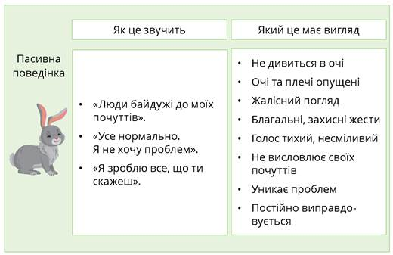

**Як стати менш пасивним**

• Частіше висловлюйте свою думку.

• Говоріть, що ви відчуваєте.

• Просіть те, чого хочете.

• Відмовляйтеся від того, що вам не підходить.

• Пропонуйте свої ідеї.

• Навчіться ввічливо, але твердо казати «НІ».

**АГРЕСИВНА ПОВЕДІНКА**

Іншим є «портрет» агресивної людини. Вона прагне лідерства і командує навіть там, де це недоречно, або у справах, у яких нічого не тямить. Завжди намагається будь-що відстояти лише власну точку зору. Навіть усвідомлюючи хибність своєї позиції, нізащо цього не визнає.

Про таких іноді кажуть, що вони живуть за законами джунглів: «Правий той, хто сильніший». У своїх діях ці люди не зважають на інтереси та почуття інших. У спілкуванні нехтують ввічливістю й тактовністю, вдаються до тиску, шантажу, погроз, лайки, навіть фізичної сили.

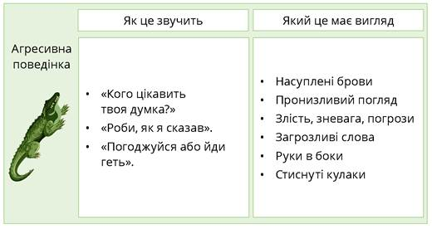

**Як стати менш агресивним**

• Дозволяйте іншим висловлюватися першими.

• Якщо під час розмови ви перебили людину, вибачтеся і дозвольте їй завершити свою думку.

• Якщо ви не згодні, скажіть про це ввічливо і з повагою.

**АСЕРТИВНА (УПЕВНЕНА) ПОВЕДІНКА**

Бути асертивним (від англ. assertive — гідний, самостверджувальний) означає відстоювати себе з повагою до інших. Таку поведінку ще називають упевненою, гідною, рівноправною, відповідальною.

На відміну від пасивної чи агресивної, упевнена поведінка є запорукою рівноправних стосунків, у яких ніхто не почуватиметься ображеним чи приниженим.

Це ввічливе і приязне спілкування, уміння передбачати наслідки своїх слів і вчинків, тактовність і гарні манери.

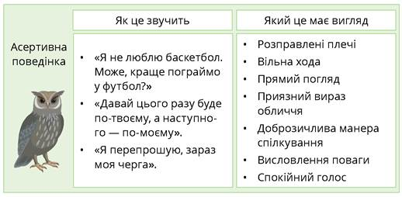

**Як стати більш асертивним**

• Демонструйте повагу до співрозмовника/співрозмовниці.

• Використовуйте «Я-повідомлення».

• Вирішуйте суперечки через переговори.

**МОЗАЇКА ЗАВДАНЬ ДО ТЕМИ**

1. Установіть відповідність між почуттями та стилями поведінки.

* А) Пасивна поведінка
* Б) Агресивна поведінка
* В) Асертивна поведінка
* 1) Повага до себе, упевненість, задоволення
* 2) Злість, гнів, відчуженість, почуття провини, страх помсти
* 3) Безпорадність, образа, тривога, приниження

2. Назвіть стилі поведінки, зображені на малюнках.

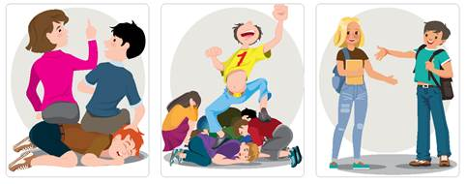

**Домашнє завдання:Напишіть відповідь на питання: «До якої поведінки закликає золоте правило моральності: «Стався до інших так, як ти хочеш, щоб вони ставилися до тебе»?(4-6 речень)**